Prompt: “Giải thích cách hoạt động của Queue bằng sơ đồ minh họa (ASCII art hoặc mô tả trực quan).”
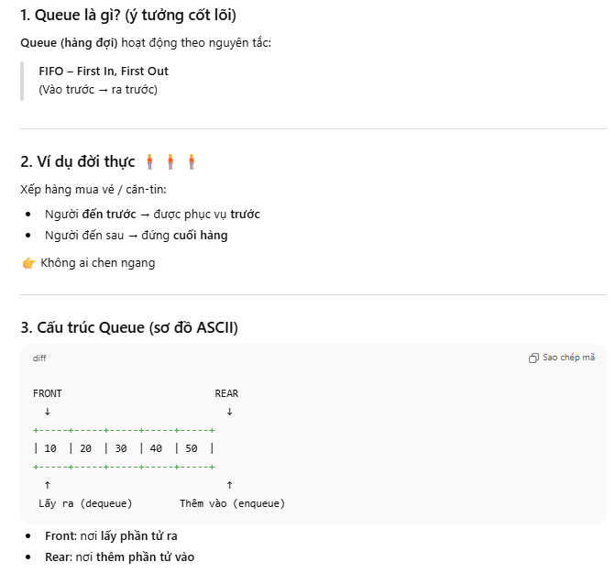
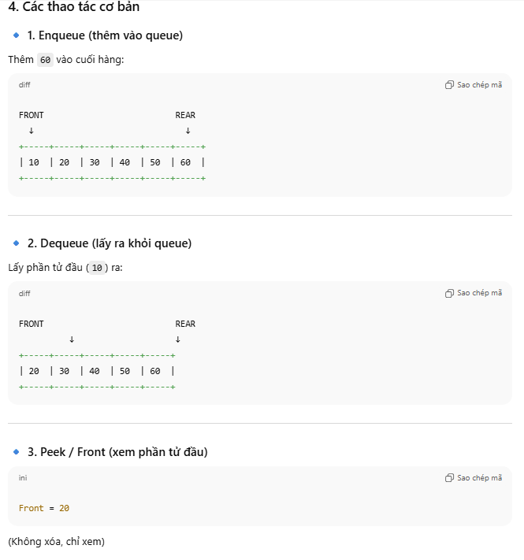
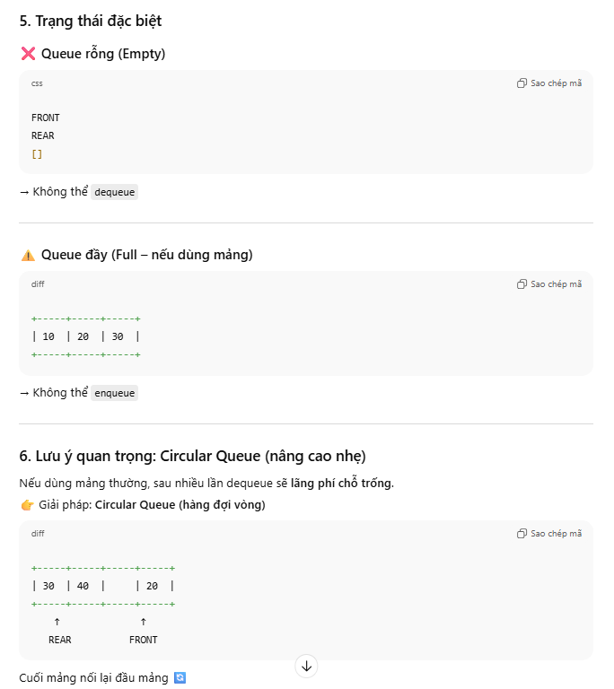
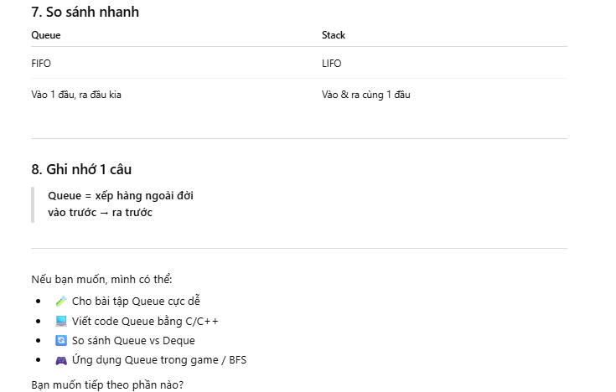
⟹ Đã có sơ đồ minh họa, ko cần sửa lại

